

Ультразвуковой Генератор солевого тумана «SoleMax» для бани, сауны, хамам

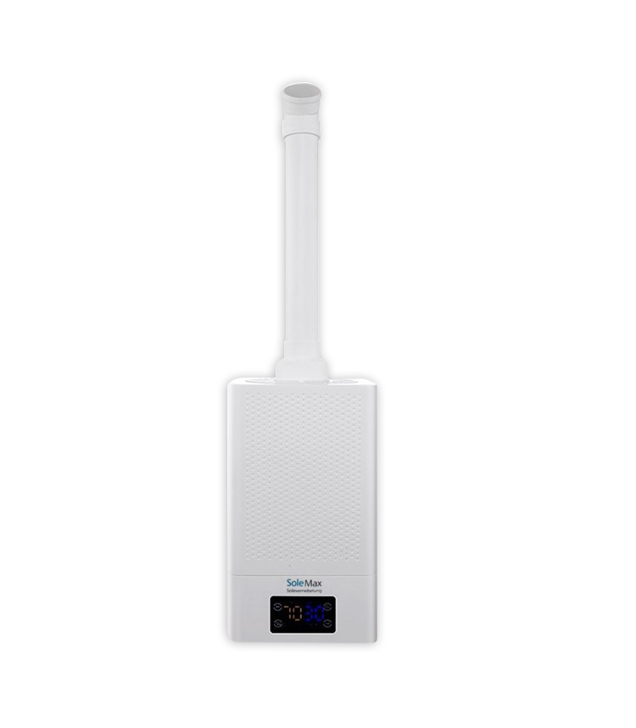

Уважаемый покупатель!

Поздравляем Вас с приобретением нового генератор солевого тумана «SoleMax» для бани, сауны, хамам!

Пожалуйста, перед началом эксплуатации внимательно изучите данную инструкцию, которая содержит важную информацию о правильной и безопасной эксплуатации генератора солевого тумана.

Позаботьтесь о сохранности данной инструкции. Изготовитель не несёт ответственности в случае использования устройства не по прямому назначению и при несоблюдении правил и условий, указанных в настоящей инструкции, а также в случае попыток неквалифицированного ремонта устройства.

1. **Назначение и описание**

Генератор соляного тумана с ароматизацией **SoleMax** предназначен для установки в сухих и влажных помещениях. Соляной раствор поступают в камеру смешения, где при помощи ультразвука превращаются в **соляной пар**, который подается в кабину через паропровод. Также вместе с соляным паром в кабину может подаваться ароматическое вещество, при добавлении в соляной раствор аромамасел. В результате воздух насыщается солью, ароматизируется и одновременно увлажняется. Может использоваться в банях, саунах, хамамах, **соляных гротах,** комнатах отдыха, био-саунах (температура не выше 60 °C).

1. **Технические характеристики**

|  |  |
| --- | --- |
| Наименование характеристики | **Значение** |
| Габаритные размеры парогенератора (Д, В, Ш), мм | 220х220х350 |
| Рабочая емкость генератора, л | 11 |
| Потребляемая мощность, кВт/ч | 0,5 - 1 |
| Время выхода в рабочий режим, сек | **10** |
| Производительность, кг пара/ч | 0,5-4 |
| Рабочее давление пара, Мпа | 0,1 |
| Сечение питающего провода, мм | 1,5 |
| Напряжение питающей сети, В | 220 |
| Источник питающей воды | водопроводная вода |

1. **Комплектация**

Генератор солевого тумана - 1

Муфта переходная пластиковая - 2

Форсунка для подключения генератора - 1

Шланг для подключения генератора - 2

Пульт управления парогенератором - 1

Дистанционный пульт управления - 1

1. 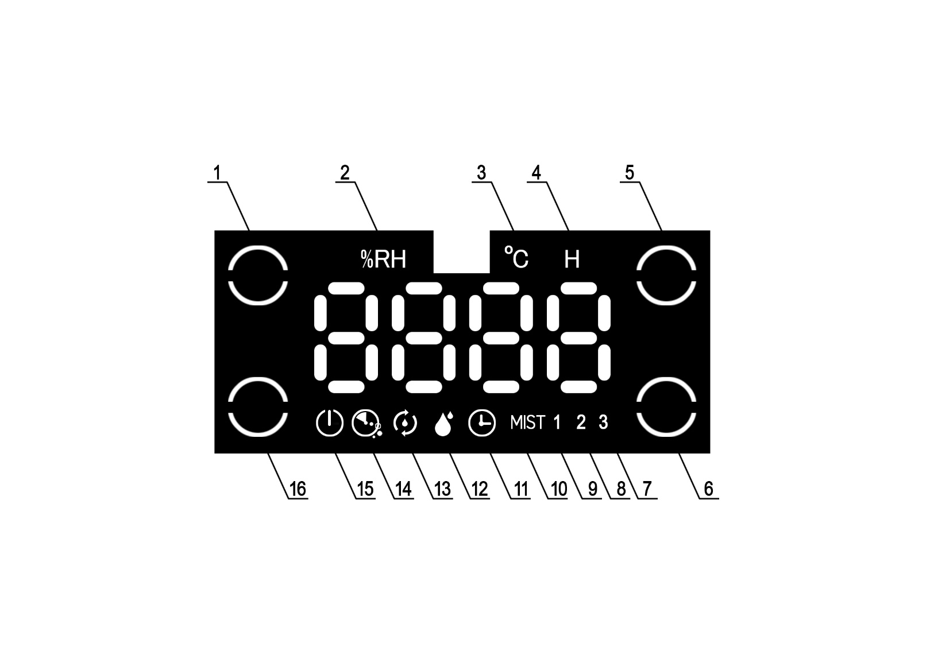**Схема блока управления**

**Рис. 1 Панель управления**

**1. Кнопка включения режима «Сон»**

**2. Показатель % влажности**

**3. Показатель температуры**

**4. Показатель времени**

**5.** **Кнопка установки времени работы**

**6. Кнопка выбора уровня влажности**

**7-10. Индикация уровня тумана**

**11. Индикатор времени**

**12. Индикатор недостатка воды**

**13. Индикатор влажности**

**14. Индикатор отрицательных ионов**

**15. Индикатор питания**

**16. Кнопка включения/выключения и переключения объема тумана**

**Функции управления**

1. **Кнопка включения/выключения и переключения объема тумана (16)** . Для включения прибора нужно нажать на сенсорном пульте кнопку включения, после нажатия загорится экран и автоматически выберется низкий уровень выработки тумана. Генератор поддерживает 3 уровня выработки тумана: низкий, средний и высокий. Уровень отображается на индикаторах на экране панели управления. При следующем нажатии кнопки после выбора 3ьего уровня тумана прибор отключается.
2. **Клавиша «Сон» (1)**. В режиме «Сон» дисплей выключен, отображается только клавиша для включения и отключения режима. При нажатии любой из клавиш прибор выходит из режима сна, дисплей включается.
3. **Кнопка установки времени работы (5).** Можно установить таймер выключения прибора на 1-12 часов. При каждом нажатии кнопки на дисплее отображается следующее по порядку время отключения.
4. **Кнопка выбора уровня влажности (6).** При первом включении на дисплее отобразится 40% RH по умолчанию. Вы можете настроить влажность используя кнопку выбора влажности от 40-90%. Но если прибор будет иметь выход в сауну, то на экране будет отображаться постоянный % влажности – 90%.
5. **Подключение к сауне**

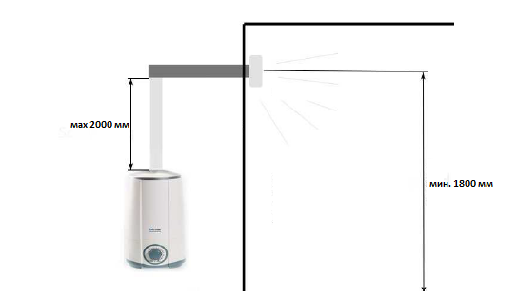

**Рис. 2 Подключение к сауне**

1. Установить генератор на ровную поверхность в соседнем помещение от сауны (хоз. помещение) (Рисунок 2)
2. Общая длинна паропровода не более 5 метров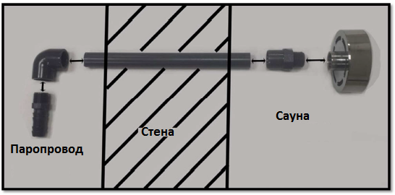

**Рис. 3 Схема подвода трубы вывода соляного тумана в сауну**

1. Подключить гибкий шланг к выходу пара от генератора (по необходимости его можно удлинить – диаметр 50 мм) (Рис. 2)
2. Через муфту соединить гибкий шланг с трубой ПВХ, диаметр 50 мм (в комплект не входит)
3. Вывести трубу через стену внутри сауны (Рис. 3)
4. Подключить через муфту 20-50 мм к выходу пара форсунку. (Рис. 3)

**6.Порядок работы**

1. Отключить генератор от гибкого паропровода.
2. Открыть крышку для залива воды.
3. Залить фильтрованную воду в бак до отметки мах. – 11литров.
4. Засыпать в бак морскую соль для создания соляного раствора (рекомендованная концентрация 1% - 10 граммов соли (чайная ложка) на 1 литр воды).
5. По желанию добавить несколько капель аромамасла.
6. Плотно закрыть крышку для залива воды.
7. Установить бак с раствором на камеру распыления.
8. Подключить паропровод к разъёму генератора.
9. Включить генератор, нажав на кнопку включения.
10. Выставить необходимый уровень тумана (1-3). При включении автоматически выставляется 1ый.
11. Установить на таймере время работы (рекомендованное время 5-15 минут, в зависимости от объема сауны)
12. По истечению установленного времени генератор автоматически перейдет в режим «Сон»
13. По необходимости снова запустить подачу тумана на необходимое время.
14. После окончания процедур, выключить генератор через кнопку питания.
15. Отключить от сети напряжения.
16. При понижении раствора до отметки минимум, генератор автоматически перейдет в режим «Сон» и на экране появится индикация отсутствия воды.

**Внимание: рекомендуется промывать проточной горячей водой камеру распыления не менее чем 2 раз в месяц, при частом использовании. Если генератор не используется более 5 дней, необходимо слить полностью раствор с бака и промыть камеру распыления, чтобы избежать окисления (выхода из строя) ультразвуковых распылителей.**

1. **Меры безопасности и рекомендации по эксплуатации и хранению**

1. Если дисплей прибора работает некорректно – не используйте прибор.

2. Перед постоянным использованием рекомендуется запустить прибор в тестовом режиме на 3-5 минут.

3. Не используйте прибор в помещениях с повышенной влажностью или резкими перепадами температур. Если прибор будет использоваться для распыления соляного тумана в сауне, он должен располагаться в соседней комнате.

3. Держите прибор при нормальной комнатной температуре от +5°C до -40°C.

4. Установите прибор на ровной поверхности.;

5. Не устанавливайте прибор непосредственно на деревянных поверхностях во избежание намокания и появления повреждений на дереве.

6. К солегенератору можно подключать трубопровод только указанного в инструкции диаметра.

7. Держите прибор вдали от источников тепла, избегая прямых солнечных лучей.

8. Держите прибор вдали от воды.

9. Вода не должна попадать в места подключения прибора к электросети.

10. Держите прибор в чистоте. Протирать прибор можно только сухой тряпкой, чтобы избежать повреждения прибора.

10. При комнатной температуре ниже 0°C выливайте воду из прибора после каждого использования и вытирайте остатки, чтобы предотвратить повреждение прибора, вызванное обледенением.

11. Не заливайте химические продукты, моющие средства в воду во время работы прибора – это может повредить прибор.

12. Заливайте воду прямо в резервуар, а после окончании работы генератора сначала отключите прибор на панели управления, а затем от сети питания.

13. При промывке бака и использовании чистящих средств прибор должен быть отключен от сети питания.

Когда работает прибор от автономного источника питания:

* категорически запрещается выливать воду;
* индикаторы на дисплее, помогают избежать поломки внутри впускного устройства – отслеживайте их работу;
* не разбирайте корпус прибора;
* используйте раствор соли только с концентрацией, которая прописана в инструкции.

Внимание! Не использовать сеть переменного тока 220В от внешнего источника питания, никогда не трогайте оголённые провода, это может привести к поражению электрическим током или пожару

Внимание! Не повреждайте, не модифицируйте, не изгибайте, не пережимайте провод питания.

1. **Гарантийные условия эксплуатации**

Настоящая гарантия действует в течение 12 месяцев с даты приобретения изделия и подразумевает гарантийное обслуживание изделия в случае обнаружения дефектов, связанных с материалами и производством. В этом случае потребитель имеет право, среди прочего, на бесплатный ремонт изделия. Настоящая гарантия действительна при соблюдении рекомендаций по эксплуатации и хранению, описанных в данной инструкции.

